《温室桃生产虚拟仿真实训软件》采购技术参数清单
一、总体要求
1、根据职业教育培养目标，软件开发以专业学生就业为导向，以培养全面素质为基础，以职业能力为本位，以提高专业技能为核心。
2、软件建设体现现代教育思想，符合科学性、先进性和教育教学的普遍规律，具有鲜明特色，并能恰当运用现代教学技术、方法与手段，教学效果显著，具有示范和辐射推广作用。
3、软件建设要助推教师队伍建设、教材建设、课程体系和教学内容改革、教学手段和教学方法改革、教学环节的改革和建设等各方面成果实现。
4、项目要求开发以助学为主的、有助于职业或岗位能力培养和技能训练与综合素质提高的、以实习实训教学为主体的、功能完整、实现虚拟环境下的职业或岗位系列活动的系统教学软件。
5、软件要求能够实现3D漫游、能够对虚拟设施设备进行仿真操作训练、虚拟完成职业岗位活动，能够自动跟踪、记录、评价虚拟实习及训练过程和结果，能够通过网络进行信息及数据的传输。项目要求建设具有高交互、沉浸式、“积式结构”、满足不同层次不同群体学习者自主实习训练的开放式软件系统。
6、投标人须具有职业教育虚拟实训软件开发能力，同时，必须承担软件功能扩充、修改、维护、基础数据准备、人员培训、售后服务、技术支持等建设内容，以及起草相关文档、文案。
二、开发标准
项目建设要求符合以下标准：
1、《辽宁省职业教育数字教学资源建设指南》；
2、《教育信息化技术标准》（CELTS-3.1）；
3、《现代远程教育资源建设技术规范》；
4、《教育管理信息标准项目技术规范》；
5、《教育资源建设技术规范》（CELTS-31）。
三、设计要求
1、项目建设以提升职业能力和素养为核心，体现职业性。
2、项目建设以三维虚拟现实技术构建职场环境，体现情境性。
3、项目建设以项目为引领、任务为驱动、工艺为主线，体现过程性。
4、项目建设以生产工具、设备的标准化使用为基础，体现交互性。
5、项目建设以学生自主操作训练为主，以教师演示性操作为辅，体现主体性。
6、项目建设以职业活动为中心，强化养成性训练，体现养成型。
7、项目建设以数据库与过程记录为支持，体现智能性。
8、项目建设以桌面虚拟现实技术为基础，向大场景、实物介入发展，体现沉浸性。
9、项目建设以安全生产为保障，规范操作贯穿始终，体现安全性。
10、软件以漫游、演示、互动、考核四大功能的综合应用为目标，体现完备性。
11、项目建设要考虑与实操实验、实训、实习教学融合模式。
四、制作要求
1、原创性。项目建设成果属于建设者原创作，不产生知识产权纠纷。
2、规范性。符合职业教育教学规律和相关建设标准或要求，内容正确，积极向上。
3、先进性。内容先进，制作技术先进，引领教学改革与创新,具有示范作用。
4、共享性。能够实现共建共享，适宜网络运行、单机运行等多种运行模式。
5、系统性。建设内容系统、完整，实施统一规划、顶层设计。
6、实用性。应用广泛、覆盖面大、突出重点、突出应用，安装调整容易、操作应用简便。
7、积化性。便于组合排列、便于拆解应用、便于检索查找、便于应用评价、便于平台管理。
8、拓展性。具有横向拓展空间、具有纵向延伸通道。
9、持续性。软件生命周期较长，适于持续建设。
10、兼容性。软件兼容性好，对运行环境要求不高，使用与当前主流操作系统和应用环境。
五、建设内容及要求
一级子项目名称 | 一级子项目教学功能 | 二级子项目名称 | 二级子项目教学功能 | 三级子项目名称 | 三级子项目教学功能 | 三级子项目涵盖的  教学点集或教学点内容
温室桃生产 | 建立温室桃生产虚拟仿真操作实训基地，分定植当年管理和结果期管理两个子项目，学生在虚拟实训基地中参观学习，还可以以季节为主线，模拟现实生产情况完成栽植及桃树日常管理工作中的关键任务，纠正生产中的错误操作，从而解决由于管理不当，开花不齐、花期延长、灼伤、坐果率低、果实品质变差、生产效益低下的问题。虚拟实训还可以促进教学观念的改进，可以有效避免学生学习知识片段化,让学生由被动学习变为主动学习。 | 桃温室构造建设及品种选择 | 通过园区规划、温室结构分类、品种选择了解温室桃树主流栽培制度及生产上的主栽品种 | 园地选择和桃温室结构分类 | 了解桃园园区选址原则及桃温室园区规划、掌握桃温室结构分类及建造知识 | - 园区选址原则  - 园区规划（三维）  - 桃温室结构分类（三维）
 |  |  |  | 温室桃品种选择 | 通过视频重点介绍主要的优良品种，并掌握授粉树配置方法 | 1.品种选择原则  2.优良品种介绍  3.授粉树配置（三维展示）
 |  | 定植当年温室桃管理 | 通过温室桃树形选择、栽植密度的确定、挖栽植穴、苗木选择与处理、桃栽植技术及栽植后管理等虚拟仿真操作学会温室桃栽植。通过生长期修剪、土肥水管理、学会温室桃定植当年管理。 | 树形选择 | 了解树形选择原则，掌握桃树树形的特点，温室不同位置适宜采用的树形 | - 自然开心形（三维展示）  - 二主枝开心形（三维展示）  - 主干形（三维展示）
 |  |  |  | 定植技术（三维动画虚拟） | 通过挖栽植沟、苗木选择与处理、定植等步骤，采用虚拟仿真操作的方法，使学习者完成桃树的建园任务，学会建园过程中的土壤改良技术环节。定植过程需要三维虚拟 | 1.了解定植前土壤改良技术  2.掌握苗木选择与处理  3.确定定植密度  4.挖定植穴  5.栽植
 |  |  |  | 定植后管理（三维动画虚拟） | 通过定植后的操作技术如定干、覆盖地膜、追肥灌水、补栽缺苗、除萌环节等掌握定植后管理技术。 | - 定干  - 覆地膜  - 灌水  - 追肥  - 补苗  - 除萌
 |  |  |  | 整形及生长期修剪（三维动画虚拟） | 通过对桃树进行抹芽拉枝、摘心等虚拟仿真操作，掌握树桃整形方法，新梢抹除方法，拉枝方法、摘心时间及方法，疏枝方法 | - 抹芽  - 拉枝  - 摘心  - 疏枝
 |  |  |  | 土肥水管理（三维动画虚拟） | 通过不同追肥方式、不同灌溉方式、行间及树下土壤管理模式，掌握土肥水管理技术 | - 根外追肥  - 叶面追肥  - 灌溉  - 行间管理  - 树下土壤管理
 |  | 结果期温室桃管理 | 根据需冷量确定温室桃升温时期，采用游戏、观看录像，图片等方法解决温室升温过早导致萌芽和开花不齐、花期延长、坐果率低影响产量等问题。采用游戏、图片、虚拟仿真操作掌握打破休眠方法，学会环境调控技术。学会培养健壮树势、提高坐果率、培育优质果品，同时解决温室桃生产周期长，实际教学中实训基地不足等问题，从而达到学会对温室桃生长季管理的目的。 | 休眠期管理 | 了解桃树需冷量概念，掌握温室桃扣棚降温时期，升温时期如何确定，掌握休眠期修剪要点，掌握桃树破眠处理技术 | - 适时扣棚降温休眠过程（二维）  - 休眠期修剪（三维动画虚拟）  （1）疏枝 （2）回缩 （3)长放  - 适期升温  4.破眠处理（三维动画虚拟）
 |  |  |  | 萌芽前管理 | 通过喷施石硫合剂保护树体，树下覆盖地膜提高地温，浇水，及温湿度调控掌握萌芽前管理技术 | - 喷施石硫合剂（三维动画）  - 树下覆盖地膜（三维动画）  - 温、湿度调控（二维动画）
 |  |  |  | 萌芽开花期管理 | 了解萌芽开花期适宜的温湿度条件、光照条件、温室内气体条件，并进行操作改进温室内环境条件；掌握人工授粉及蜜蜂、壁蜂授粉技术；掌握疏花技术 | 1.温、湿度调控（二维动画）  2.光照及气体调控（二维动画）  3.授粉技术（三维动画）  4.疏花技术（三维动画）
 |  |  |  | 新梢生长期管理 | 掌握结果期桃树新梢生长期管理技术，包括抹芽、摘心、拉枝、疏枝等，掌握追肥种类、时期、方法，掌握灌水时期及灌水量 | 1.抹芽（三维动画）  2.摘心（三维动画）  3.拉枝（三维动画）  4.疏枝（三维动画）  5.肥水管理（二维动画）
 |  |  |  | 坐果与果实发育期管理 | 掌握桃树果实发育动态、疏果技术、套袋技术、追肥技术、适宜的环境条件（温度、湿度、光照、二氧化碳）及调控措施，让学生通过虚拟仿真操作学会果实管理措施 | 1.疏果（三维动画）  2.套袋（三维动画）  3.追肥技术（二维动画）  4.光、温、水、气条件调控措施（三维动画）  5.果实发育动态（二维动画）
 |  |  |  | 果实采收（三维动画） | 掌握桃果实采收标准、果实采收时期选择、采收技术、分级标准、贮藏条件等 | - 采收标准及时期确定  - 采收技术  - 分级和贮藏运输
 |  |  |  | 采收后管理 | 掌握果实采收后修剪技术、追肥种类及时期、夏季应用新梢生长抑制剂、秋季修剪、秋施基肥等措施，使学生学会桃果实采收后操作要点，促进花芽分化及树体生长 | - 采收后修剪（三维动画）  - 追肥灌水（二维动画）  - 新梢生长抑制剂处理（三维动画）  - 秋季修剪（三维动画）  - 秋施基肥（三维动画）
- 软件制作脚本样例：“温室桃树破眠技术”部分

温室桃树破眠技术

点击温室桃树破眠技术按钮后，出现界面一。

界面一：
温室桃破眠期技术
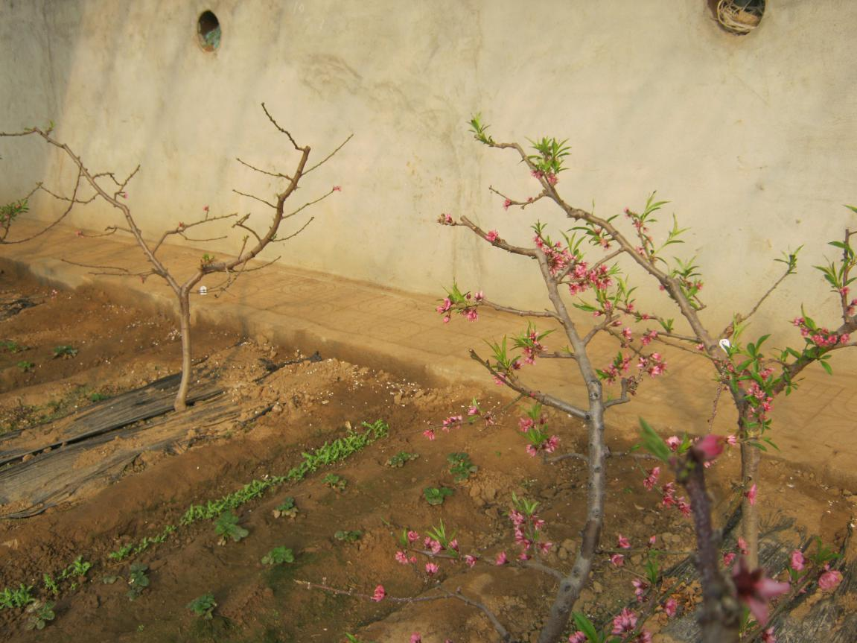

背景音乐

游戏说明

提交

开始游戏

下一步
人工破眠处理
未破眠处理

背景音乐：设置开关按钮。
游戏说明：图片为同一温室内两棵桃树生长状况，左侧桃树刚萌芽，右侧桃树已经开花。上面两棵桃树和下面两个文本选项进行连线，连线正确获得1分成绩。
提交：选择完毕后点击该按钮，连线正确则出现提示1，连线错误则出现提示2。
提示1：带“X”关闭按钮，关闭该提示后，界面一重新刷新，可重新游戏。

选择正确，恭喜过关！

提示2：带“X”关闭按钮，关闭该提示后，继续游戏重新选择。

选择错误，继续游戏！

参考（正确）答案：破眠处理的对应已成熟桃树。
游戏结束，操作成功后，此时屏幕弹出对话框

恭喜你分数累计到1分

旁白女S：恭喜你分数累计到1分
说明：间隔3秒钟后，对话框消失，在界面的右下角，出现学习者成绩15分。
下一步：进入界面二

开始游戏：点击开始游戏，进入界面二。

界面二：
提交
苗木选择及剪接
温室桃破眠技术

游戏说明
升温前一周
破眠处理时间选择

提交
升温当天

开始游戏
升温后一周
下一步

游戏说明：将正确的破眠处理时间拖到左侧文本框上，即正确获得1分成绩。

提交：选择完毕后点击该按钮，选择正确则出现提示1，选择错误则出现提示2。
提示1：带“X”关闭按钮，关闭该提示后，界面二重新刷新，可重新游戏。

选择正确，恭喜过关！

提示2：带“X”关闭按钮，关闭该提示后，继续游戏重新选择。

选择错误，继续游戏！

参考（正确）答案：升温当天

游戏结束，操作成功后，此时屏幕弹出对话框

恭喜你分数累计到2分

旁白女S：恭喜你分数累计到2分
说明：间隔3秒钟后，对话框消失，在界面的右下角，出现学习者成绩2分。

下一步：进入界面三

界面三
温室桃破眠技术

下一步
开始游戏
提交
游戏说明
材料工具库（表1）
（显示缩略图，鼠标挪到相应材料工具时，自动放大。）
所需材料工具

表1
材料库
桃树 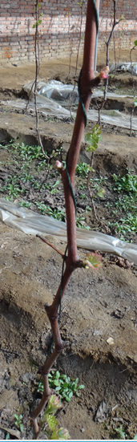 | 石灰氮（氰胺化钙）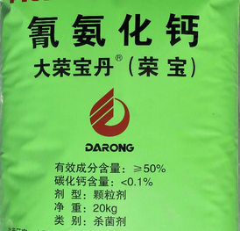 |  | 单氰胺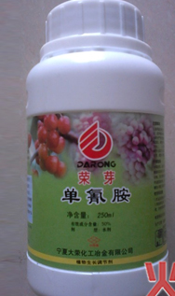
工具库
手模型 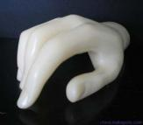 |  | 烧杯 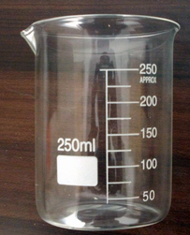
量筒 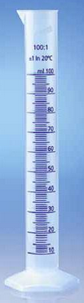 |  | 玻璃棒 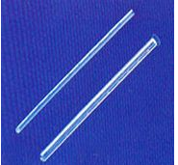
水桶（10升）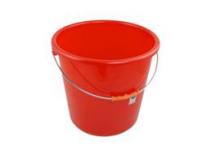 |  | 玻璃皿 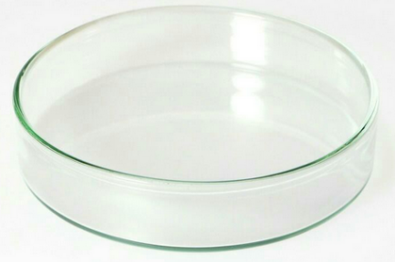
喷壶 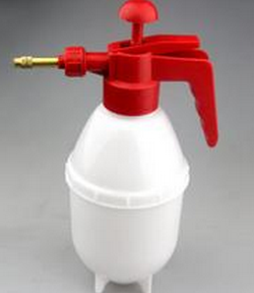 |  | 喷雾器(15升) 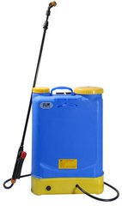

游戏说明：在右侧材料工具库中自由选择破眠处理所需的材料用具，完全选择正确获得1分成绩。

提交：选择完毕后点击该按钮，完全选择正确则出现提示1，选择错误或有遗漏则出现提示2。
提示1：带“X”关闭按钮，关闭该提示后，界面三重新刷新，可重新游戏。

选择正确，恭喜过关！

提示2：带“X”关闭按钮，关闭该提示后，继续游戏重新选择。

选择错误，继续游戏！

参考（正确）答案：桃树，单氰胺，量筒，烧杯，喷壶，水桶，玻璃棒。
游戏结束，操作成功后，此时屏幕弹出对话框
恭喜你分数累计到3分

旁白女S：恭喜你分数累计到3分
说明：间隔3秒钟后，对话框消失，在界面的右下角，出现学习者成绩3分。
下一步：进入界面四。

界面四：
破眠剂配制

药品浓度确定（20-25倍）
提示
下一步
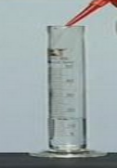

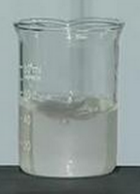

药品量取
搅拌均匀，装入喷雾黑咖啡
溶解
提交
游戏说明
4
1
2
3
游戏说明：用鼠标左键点击时，出现下面对话框。完全正确获得1分成绩
将右侧的破眠剂配制步骤及图片与左侧顺序号连线，完全正确后，自动进行重排。
旁白女S：
说明：将右侧的破眠剂配制步骤与左侧顺序号连线，完全正确后，自动进行重排。完全正确获得1分成绩。

提示：点击该按钮出现提示。
破眠剂配制步骤：确定破眠剂浓度，药品量取，溶解，搅拌均匀装入喷雾器。

提交：选择完毕后点击该按钮，连线完全正确则出现提示1，连线错误则出现提示2。
提示1：带“X”关闭按钮，关闭该提示后，界面四重新刷新，可重新游戏。

选择正确，恭喜过关！

提示2：带“X”关闭按钮，关闭该提示后，继续游戏重新选择。

选择错误，继续游戏！

游戏结束，操作成功后，此时屏幕弹出对话框
恭喜你分数累计到4分

旁白女S：恭喜你分数累计到4分
说明：间隔3秒钟后，对话框消失，在界面的右下角，出现学习者成绩4分。
下一步：点击下一步按钮，进入界面五。
界面五：
喷施破眠剂

图1
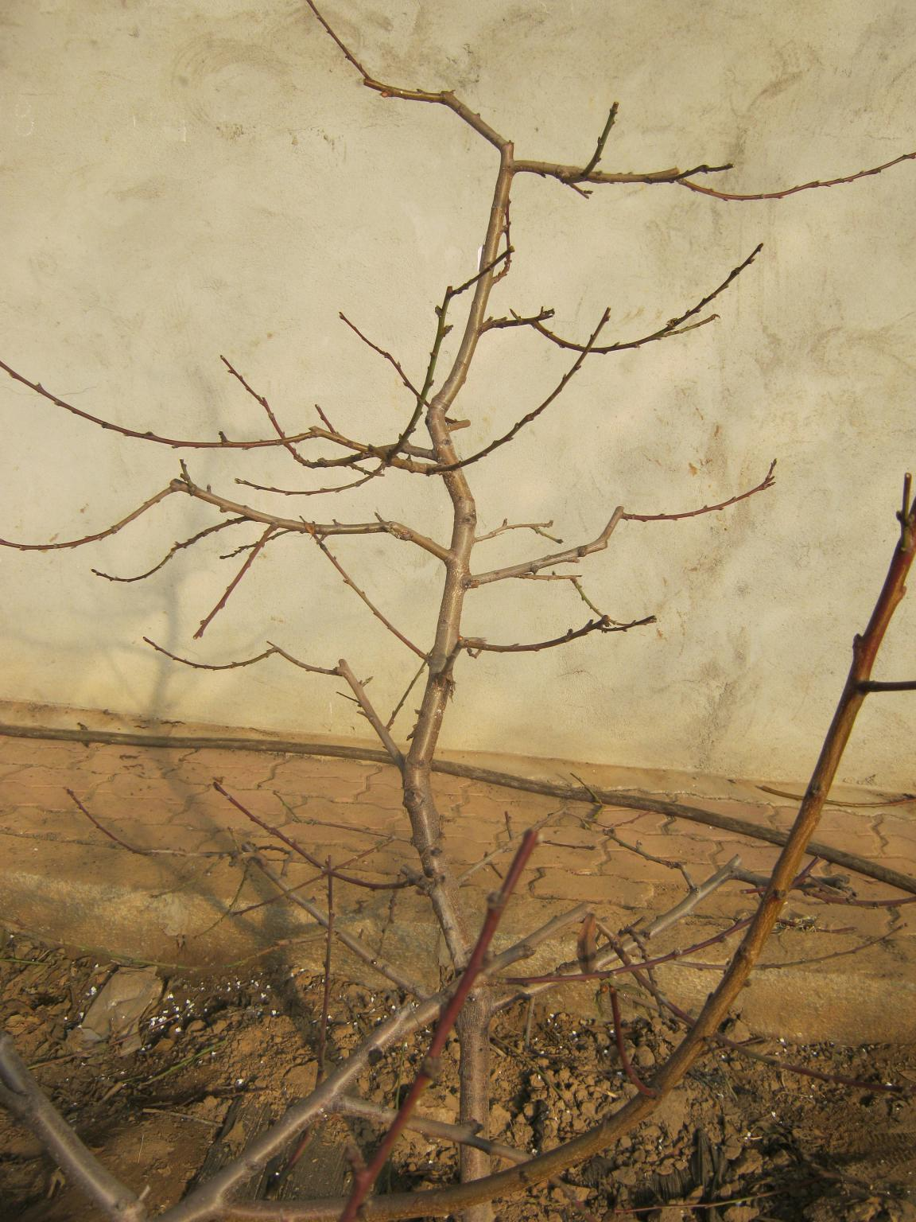图2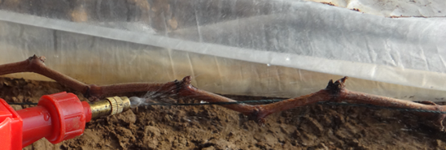
图3

提交
提示
游戏说明
游戏说明：点击操作说明按钮后，出现下面对话框。

图1为未萌芽桃树，上面着生侧枝，鼠标点击图1，弹出放大的枝条1（顺序为从上至下），鼠标点击选取喷壶，在相应的侧枝部分点击鼠标喷施破眠剂，顺序从左至右，完成后点击枝条1图片右上角返回图标，返回桃树画面，再次选取侧枝2，进行破眠剂喷施，以此类推，完成桃树上所有侧枝的破眠剂喷施任务。完全正确获得1分成绩。

旁白女S：鼠标点击桃树，弹出放大的枝条1（顺序为从上至下），鼠标点击选取喷壶，在相应的侧枝部分点击鼠标喷施破眠剂，顺序从左至右，完成后点击枝条1图片右上角返回图标，返回桃树画面，再次选取侧枝2，进行破眠剂喷施，以此类推，完成桃树上所有侧枝的破眠剂喷施任务。完全正确获得1分成绩。

提交：操作完成后，点击提交按钮，
此时屏幕弹出对话框
恭喜你分数累计到5分

旁白女S：恭喜你分数累计到5分
说明：间隔3秒钟后，对话框消失，在界面的右下角，出现学习者成绩5分。

